Januari månad
Välkomna på aktiviteter till
Träffpunkten Berghälla.
Telefon 0478/12597

Datum | Dag | Tid | Aktiviteter
2 jan | onsd | 13,30 | Hand SPA  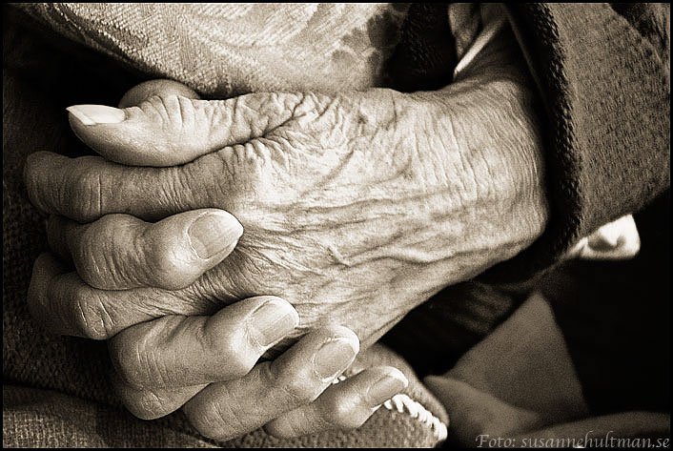
3 jan | torsd | 13,30 | Kaffe i Cafet.
4 jan | Fred | 13,30 | Fredagsmys med lotter.
5 jan | Lör |  | Trettondagsafton
6 jan | Sönd |  | Trettondag Jul

7 jan | Månd | 13,30 | ABF bjuder till Teater med AnnChristin Elgan i matsalen. Kaffe 10:-
8 jan | Tisd | 10,30  13,30 | START! Läscirkel på VG.  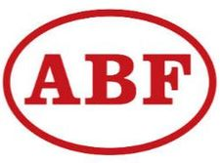  Ny bakat i träffpunkten.
9 jan | Onsd | 13,30
10 jan | Torsd | 13,30 | Andakt
11 jan | Fred | 13,30 | Fredagsmys

14 jan | Månd | 13,30 | Gymnastik o sticke
15 jan | Tisd | 10,30  13,30 | Läscirkel på VG.  Bakning i träffpunkten. Kom du också!
16 jan | Onsd | 13,30 | KURT bingo!
17 jan | Torsd | 13,30 | Pratkaffe!
18 jan | Fred | 13,30 | Fredagsmys!

21 jan | Månd | 13,30 | Gymnastik o sticke!
22 jan | Tisd | 10,30  13,30 | Läscirkel på VG.  Bakning i träffpunkten.
23 jan | Onsd | 13,30 | Nostalgieftermiddag!
24 jan | Torsd | 13,30 | Andakt
25 jan | Fred | 13,30 | Fredagsmys!

28 jan | Månd | 13,30 | Gymnastik o sticke!
29 jan | Tisd | 10,30  13,30 | Läscirkel med Vännerna på VG.  Bakning på Träffpunkten.
30 jan | Onsd | 16,00 | Kvällsöppet! Pizzakväll!
31 jan | Torsd | 13,30 | Kaffe med lotter!

